结构 html

表现 css

行为 JavaScript

1 语法规范

1.2 标签关系

包含关系

并列关系

2 html基本结构标签

2.1

标签名 定义 说明

<html></html> HTML标签 页面中最大的标签，根标签

<head></head> 文档的头部 其中必须设置title标签

<title></title> 文档的标题 网页标题

<body></body> 文档的主体 元素包含文档的所有内容，页面内容基本放在body里面

3 网页开发工具

3.1 文档类型生命标签

<!DOCTYPE html>

3.2 lang 语言种类

en zh-CN

3.3 charset 字符集

在<head>内，可通过<meta>标签的charset属性来规定用什么字符集

4 HTML常用标签

4.1 语义标签

4.2 标题标签 <h1> - <h6>

标签语义：标题，重要性递减

特点：独占一行，加粗变大

4.3 段落和换行标签

<p></p>

标签语义：分割段落

特点：根据窗口大小自动换行，段落之间保有空隙

<br />

标签语义：强制换行

特点：单标签，两行之间没空隙

4.4 文本格式化标签

语义 标签

加粗 <strong></strong>或<b></b>

倾斜 <em></em>或<i></i>

删除线 <del></del>或<s></s>

下划线 <ins></ins>或<u></u>

4.5 <div>和<span>

没有语义，装内容

division 分割 span跨度

特点：<div>独占一行，<span>一行多个

4.6 图像标签和路径

1.图像标签

<img src=”url” alt=”图像无法显示时的替换文本” title=”提示文字” width=”500” height=”100” border=”边框粗细” />

2.路径

相对路径

同一级 直接写文件名

下一级 目录

上一级 ../

绝对路径

从盘符开始

4.7 超链接

1.语法格式

<a href=”跳转目标url” target=”目标窗口的弹出方式”>文本或图像</a>

target _self默认值 _blank 在新窗口打开

4.9超链接标签

锚点链接

在href属性中设置#名字

在目标位置标签设置id

<a href=”#two”></a>

<h3 id=”two”></h3>

5 html中的注释和特殊字符

<!-- 文字 --> 快捷键 ctrl+/

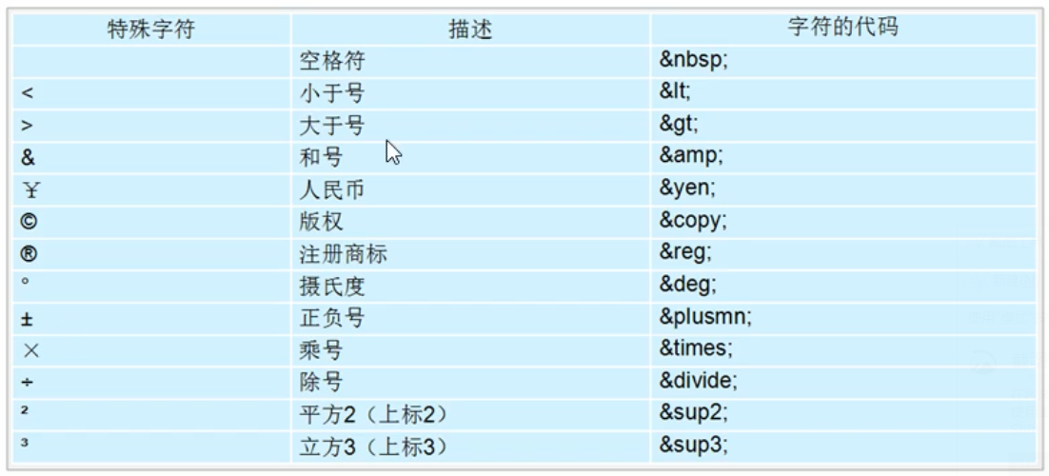

1 表格标签

1.2表格的j基本语法

<table>

<tr> #定义行

<td>单元格内的文字</td> #定义单元格

</tr>

<tr>

<td></td> ...

</tr>

...

</table>

1.3 表头单元格标签

<th></th>

居中加粗显示

1.4 表格属性

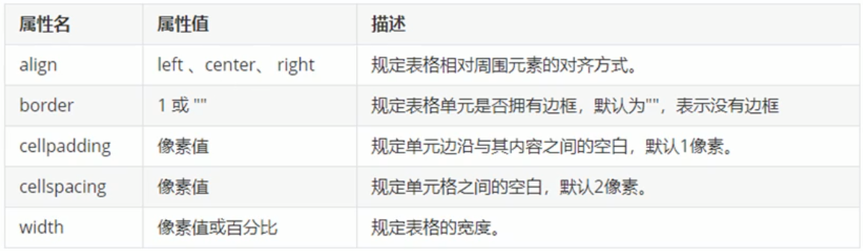

1.5 表格结构标签

<thead></thead>

<tbody></tbody>

规范代码用

1.6 合并单元格

colspan 跨列

rowspan 跨行

2 列表标签

2.1无序列表

<ul>

<li></li>

<li></li>

...

</ul>

特点：<ul></ul>里只能放<li></li>，<li></li>什么都能放

2.2 有序列表

<ol>

<li></li>

<li></li>

</ol>

2.3 自定义列表

<dl>

<dt>

</dt>

<dd>

</dd>

<dd>

</dd>

...

</dl>

3 表单标签

3.3 表单域

<form></form>

3.4 表单控件

3.4.1 <input>

文本框

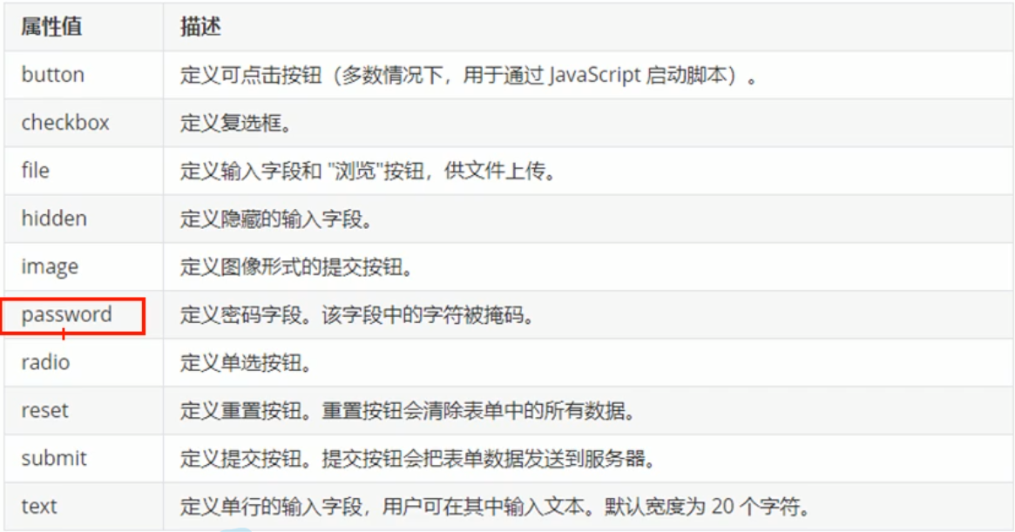

属性

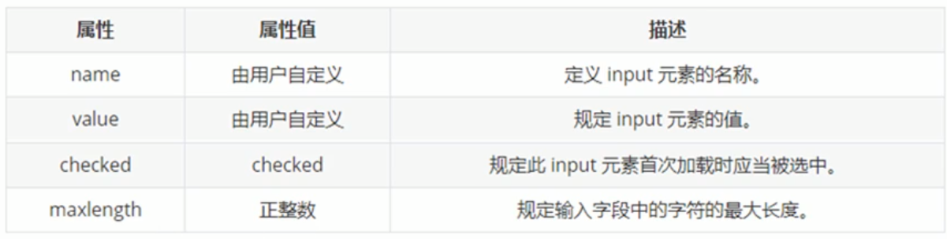

3.4.2 <lable>标签

<lable for=”gender”>M</lable>

<input type=”radio” name=”gender” id=”gender” />

3.4.3 <select>标签

<select>

<option></option>

...

</select>

<option>中可以加入属性selected=”selected”，默认选中

3.4.4 <textarea>标签

属性cols每行可以显示字数，rows显示行数

5 查阅文档

w3c mdn